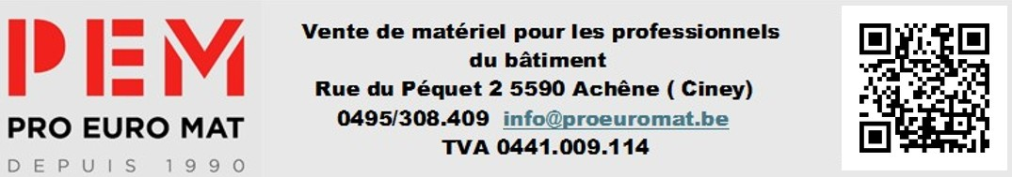
ECHAFAUDAGE A CADRES
UNITOP65 MJ GERUST

LOT 7023 66 M²
cadres alu planchers alu double

OPTION : Rack de rangement 20 cadres type layher blitz 140 € htva

ECHAFAUDAGE UNITOP65

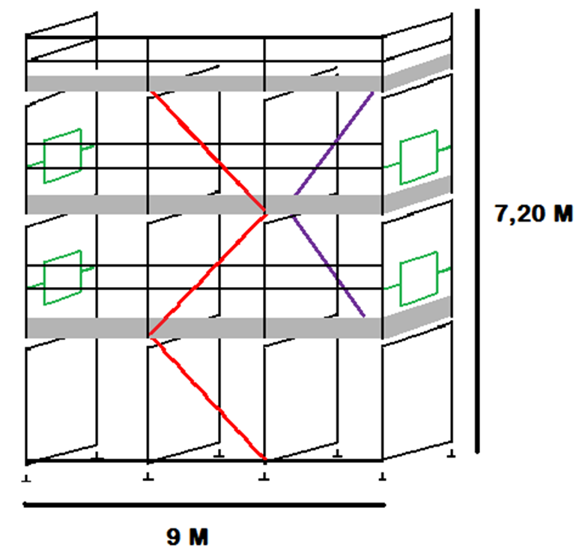 suivant certificat Z-8.1-872 et Z-8.1-922
DLBT BERLIN
Fabriqué en Allemagne
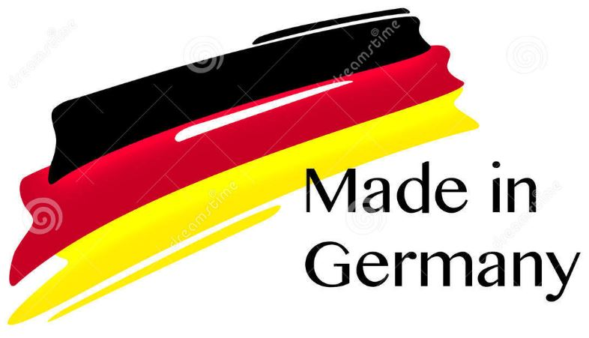
Réf | Dénomination | Qu | P.U. | P. tot. htva
000320 | Socle à verin 0.60M | 8 | 22,00 | 176,00
001044 | Traverse de base | 4 | 19,00 | 76,00
001035 | Cadre 2M en alu | 12 | 139,00 | 1.668,00
000079 | Diagonale 3M60 | 3 | 40,70 | 122,10
001047 | Cadre supérieur d’extrémité | 2 | 70,60 | 141,20
000484 | Montant garde-corps avec traverse | 2 | 42,10 | 84,20
011944 | Longeron garde-corps 3M | 21 | 23,00 | 483,00
008195 | Plancher alu 3M x 0,59M | 7 | 270,00 | 1.890,00
002205 | Plancher à trappe tout alu 3M | 2 | 420,00 | 840,00
001036 | Garde corps extrémité double | 4 | 31,30 | 125,20
001104 | Plinthes bois 3M | 9 | 29,30 | 263,70
001109 | Plinthes bois 0,65M | 6 | 19,10 | 114,60
011133 | Barres d'amarrage 0.60M | 3 | 16,40 | 49,20
000328 | Colliers articulés à boulon | 3 | 9,90 | 29,70
000360 | Pitons d'ancrage 160 mm | 3 | 1,90 | 5,70
 | TOTAL |  |  | 6.069,60
3.350 € htva
